1. 请在采购入库明细表中“导入入库数据”功能。导入模板及导入位置详细如下：

（一）导入位置：

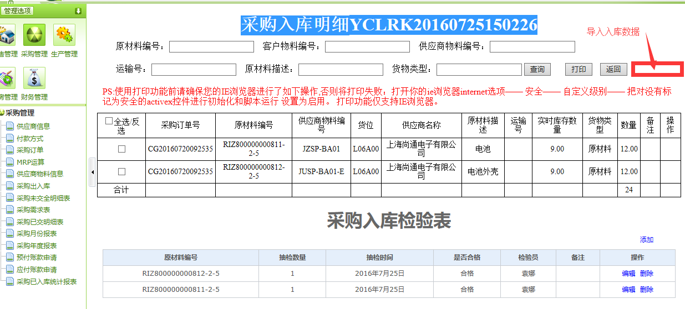

(二).导入模板：

